**BACKEND PROGRAMOZÁS**

**INGATLANOK feladat:**

1. Hozzon létre backend szerver projektet az Ön által választott programnyelven, illetve fejlesztési környezetben! A projektmappát mai dátum néven nevezze el!
2. Hozzon létre a lokális SQL szerveren **Ingatlan** néven adatbázist! Az adatbázis alapértelmezett rendezési sorrendje a magyar szabályok szerinti legyen! Állítsa be az UTF-8 kódolást alapértelmezettnek az adatbázis létrehozásánál! Az SQL mondatot másolja a *lekerdezesek.sql* állományba (*2. feladat:)*

Az *ingatlanok.sql* állomány tartalmazza a táblákat létrehozó és az adatokat a táblába beszúró SQL parancsokat! Futtassa az *ingatlanok.sql* parancsfájlt az *Ingatlan* adatbázisban!

Az adatbázis a következő táblákat tartalmazza:

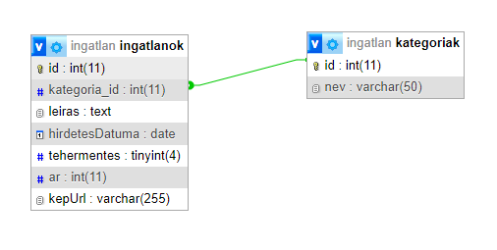

**ingatlanok**

* + - id: Egész szám, az ingatlan sorszáma, PK
    - kategoria: Egész szám, az ingatlan kategóriájának azonosítója, FK
    - leiras: Szöveg, az ingatlan rövid ismertetése
    - hirdetesDatuma: Az ingatlan felvételének dátuma az adatbázisba
    - tehermentes: Logikai
    - ar: Egész szám, az ingatlan irányára
    - kepUrl: Szöveg, a kép elérhetősége

**kategoriak**

* + - id: Egész szám, a kategória azonosítója, PK
    - nev: Szöveg, a kategória megnevezése

*Jelölések*. *PK – elsődleges kulcs, FK – idegen kulcs*

*A további feladatok megoldása során ügyeljen arra, hogy a megoldása az elvárt végpontokon kívül egyéb végpontokat ne tartalmazzon! A végpontok funkcionalitását megvalósító kontroller(ek)ben a szükséges metódusokon kívül egyéb (felesleges) kódokat ne hozzon létre!*

1. Hozzon létre végpontot az adatbázisban szerepelő *összes ingatlan* lekérdezésére az alábbi beállításokkal! Oldja meg, hogy a válasz üzenetben a *kategoriak* tábla *nev* mezője is szerepeljen! A válasz a lenti mintától eltérhet a választott technológiának megfelelően, de a mintákban szereplő összes adatot (a kategória nevét is) tartalmaznia kell!

A lekérdezéshez használt SQL mondatot másolja a *lekerdezesek.sql* állományba (*4. feladat:*)

|  |  |  |  |
| --- | --- | --- | --- |
| Metódus | URL | Body | Válasz |
| **GET** | **/api/ingatlan** | **üres** | **JSON** |

Lehetséges válaszüzenet egy részlete:

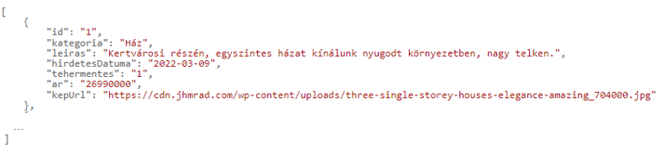

1. Hozzon létre végpontot új ingatlan rögzítésére az alábbi beállításokkal! A rögzítendő adatokat (*kategoria_id (kategória), leiras, hirdetesDatuma, tehermentes, ar, kepUrl*), a kérés törzsében küldje el JSON formátumban! Sikeres rögzítés esetén **„***Sikeres feltöltés***”** szövegesüzenettel térjen vissza! Amennyiben nem sikeres a feltöltés, a hibára utaló „*Hiányos adatok”* üzenettel!  
   Az adatbeszúráshoz használt SQL mondatot másolja a *lekerdezesek.sql* állományba (5*. feladat:*)

|  |  |  |  |
| --- | --- | --- | --- |
| Metódus | URL | Body | Válasz |
| **POST** | **/api/ingatlan** | **JSON** | **szöveges** |

Példa a kérés törzsében elküldött adatokra:

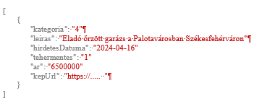

**TÖRPÉK feladat**

1. Hozzon létre backend szerver projektet az Ön által választott programnyelven, illetve fejlesztési környezetben! A projektmappát mai dátum néven nevezze el!
2. Hozzon létre a lokális SQL szerveren **torpetarna** néven adatbázist! Az adatbázis alapértelmezett rendezési sorrendje a magyar szabályok szerinti legyen! Állítsa be az UTF-8 kódolást alapértelmezettnek az adatbázis létrehozásánál! Az SQL mondatot másolja a lekerdezesek.sql állományba (2. feladat:)

Az *tablak.sql* állomány tartalmazza a táblákat létrehozó, az adatok.sql állomány pedig az adatokat a táblába beszúró SQL parancsokat! Futtassa elősz9ör a *tablak.sql*, majd az *adatok.sql* parancsfájlt az *Ingatlan* adatbázisban!

Az adatbázis a következő táblákat tartalmazza:

1. **kozetek** – Kőzetek adatait tárolja (id, nev).
2. **torpek** – A törpék adatait tartalmazza (id, nev, klan, nem, suly, magassag).
3. **tarnak** – Tárnák adatait tárolja (id, nev, kozet_id).
4. **kihol** – Összekapcsoló tábla a törpék és a tárnák között (torpe_id, tarna_id, kitermelt_mennyiseg).

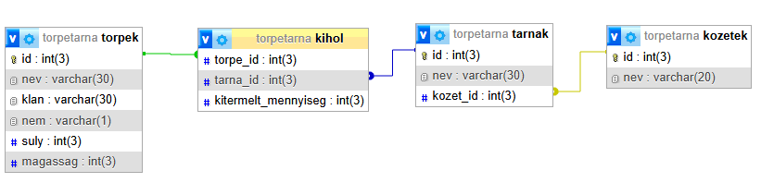

1. Készíts egy egyszerű PHP backendet, amely egy **API végpontot** biztosít a törpék adatainak JSON formátumban való lekéréséhez. Az API:

* Csatlakozik a MySQL adatbázishoz.
* Lekéri a torpek tábla adatait.
* JSON formátumban visszaadja az adatokat.

Válasz az adott mintának legyen megfelelő:

[

{

"id": 1,

"nev": "Thorin",

"klan": "Tölgyfapajzs",

"nem": "M",

"suly": 80,

"magassag": 130

},

…

]

|  |  |  |  |
| --- | --- | --- | --- |
| Metódus | URL | Body | Válasz |
| **GET** | **/api/torpek** | **üres** | **JSON** |

1. Készíts egy **PHP API végpontot**, amely megadott klánba tartozó törpék által kitermelt mennyiséget adja vissza JSON formátumban. Az API:

* Csatlakozik a MySQL adatbázishoz.
* SQL mondat: A **kért klánba tartozó törpéket** lekéri, majd összesíti a **törpénként kitermelt mennyiséget** a kihol táblából.
* JSON válaszban adja vissza az adatokat.

|  |  |  |  |
| --- | --- | --- | --- |
| Metódus | URL | Body | Válasz |
| **POST** | **/api/kitermeles** | **JSON** | **JSON** |

**Kéréstörzs (Request Body) (JSON):**

{

"klan": "Tölgyfapajzs"

}

**Válasz (Response JSON):**

[

{

"torpe_nev": "Thorin",

"kitermelt_mennyiseg": 500

},

{

"torpe_nev": "Dis",

"kitermelt_mennyiseg": 200

}

]